武汉大学2023-2024第二学期
概率统计A期终试题（A卷）
- 选择题（18分，每题3分）
C D C D A B

- 填空题（32分，每题4分）
1. 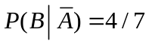 2. 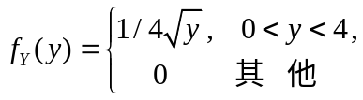 3. 74/85
4.
5. 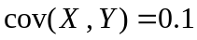 6. 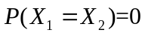 7. 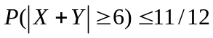
8. 1/2, 1/4, 2, 卡方 （1/2, 0, 1, 卡方） （0, 1/4, 1, 卡方）

三、计算与应用题（每题10分，共50分）
1．解：令 A={抽出一球为白球}， 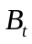={盒子中有t个白球}，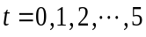 .
由已知条件，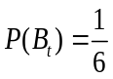，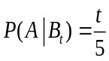,，
由全概率公式，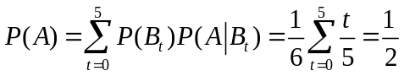,
由Bayes公式，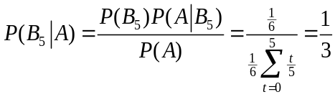.
2、 解： 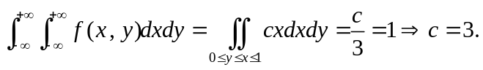
（1）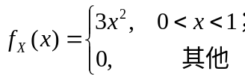 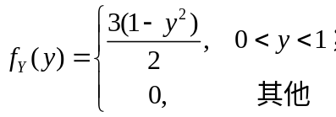 。
（2）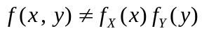，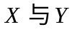不独立。
（3）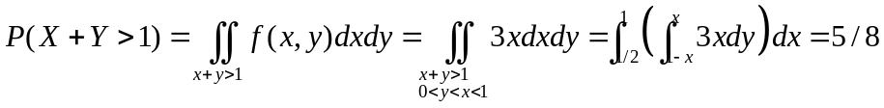

3.解：（1）设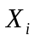为第i盒的价格，则总价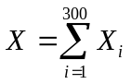，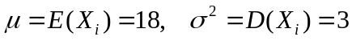，
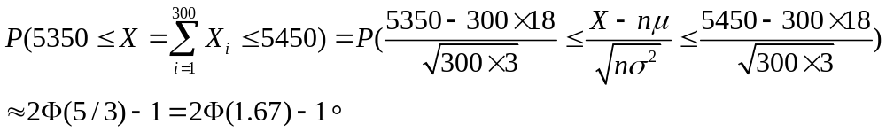
（2）设为第i盒的利润，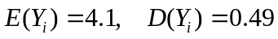， 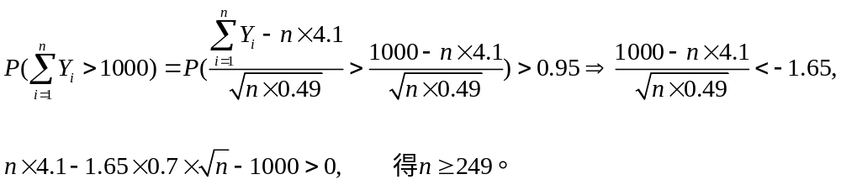，
4. 解：（1） 矩估计：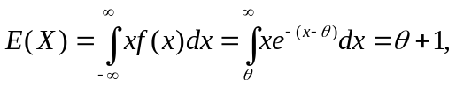 矩估计量 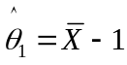。
似然函数为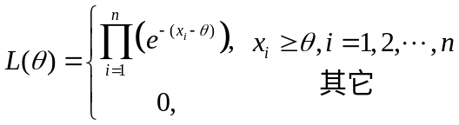，似然函数为的增函数， 的最大似然估计量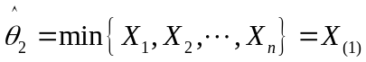。
（2）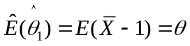， 矩估计量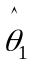为的无偏估计；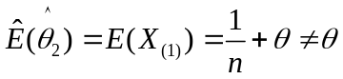，最大似然估计量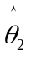不是的无偏估计。

5. 解：检验两个假设问题 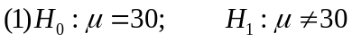 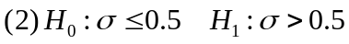
对（1），检验统计量 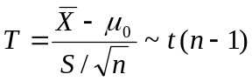，拒绝域 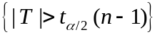， 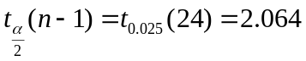， 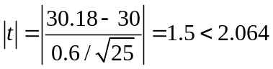 ，没有落在拒绝域中，故接受原假设，可认为零件平均高度为30毫米。。
对（2），拒绝域为 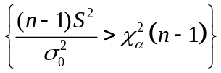 ，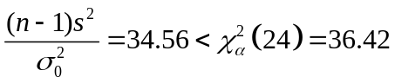，没有落在拒绝域中，故接受原假设。
可以认为包装机工作正常。

